

ХИЙМЭЛ ОЮУНЫ ҮНДЭСНИЙ ХЭМЖЭЭНИЙ ТОГТОЛЦООГ БҮРДҮҮЛЖ, GPU КЛАСТЕР БҮХИЙ ТӨВ БАЙГУУЛАХ

Улаанбаатар хот

1. УХОХ-ийн ангилал | Тоног төхөөрөмж /Шинэ/
2. УХОХ-ийн төрөл | Улсын төсөв
ТӨСЛИЙН ҮНДСЭН МЭДЭЭЛЭЛ
(заавал бөглөсөн байна)
3. ТӨСЛИЙН НЭР, ХҮЧ ЧАДАЛ | Хиймэл оюуны үндэсний хэмжээний тогтолцоог бүрдүүлж, GPU кластер бүхий төв байгуулах
4. ТӨСӨЛ ХЭРЭГЖИХ САЛБАР, ДЭД САЛБАР | Харилцаа холбоо, мэдээллийн технологийн салбар
5. ТӨСӨЛ ХЭРЭГЖИХ ХУГАЦАА:  Эхлэх  Дуусах | 2026  2026
6. ТӨСЛИЙН ТӨСӨВТ ӨРТӨГ | 57,000,000,000 төгрөг
7. ЗАХИАЛАГЧ ЯАМ, БАЙГУУЛЛАГА | Цахим хөгжил, инновац, харилцаа холбооны яам
ТӨСЛИЙН ТАЛААРХ НАРИЙВЧИЛСАН МЭДЭЭЛЭЛ
8. БАЙРШИЛ (байршил, барилга байгууламжийн бүрэлдэхүүнийг заана) | Улаанбаатар хот
9. ТӨСЛИЙН ҮНДЭСЛЭЛ
Эрх зүйн үндэслэл:
“Алсын хараа-2050” Монгол Улсын урт хугацааны хөгжлийн бодлогын хүрээнд:
2021-2030 онд хэрэгжүүлэх үйл ажиллагааны төлөвлөгөөний 5.3.5 “Их өгөгдөлд суурилсан мэдээллийн нэгдсэн сан үүсгэж иргэн, төр, бизнесийн байгууллагууд цахимаар мэдээлэл солилцох, ашиглах техник технологийн дэд бүтцийг бий болгоно” гэж,
Монгол Улсын Засгийн газрын 2024-2028 оны үйл ажиллагааны хөтөлбөрийн 3.3.7 “Шинжлэх ухаан, технологи, инновац” хэсэг,
Монгол Улсын Ерөнхий сайдын 2024 оны 02 дугаар албан даалгаварт “Хиймэл оюун ухаан, өндөр технологийн стратеги төлөвлөгөө боловсруулах” гэж тус тус заасан.
Практик үндэслэл:
Хиймэл оюуныг хөгжүүлэх, бүтээгдэхүүн үйлчилгээг гаргахад судалгаа хөгжүүлэлт чухал ач холбогдолтой ба энэхүү төсөл хэрэгжин эхний ээлжид 100 ширхэг H200 GPUs төхөөрөмж суурилуулснаар 300 гаруй судлаач, 100 гаруй хөгжүүлэгчийн машин сургалтын загваруудыг сургах боломжтой гэж үзэж байгаа бөгөөд дээрх сервер, төхөөрөмжүүдийг жигд, тасралтгүй, хүртээмжтэй ажиллуулах нь чухал юм. Үүний тулд төслийн хүрээнд 30 мэргэжилтэн ажиллуулах ба судлаач болон хөгжүүлэгчдийн ажлын дараалал, ажиллуулах хуваарийг гарган бага зардлаар өндөр үр ашиг, бүтээмжтэй хэрэглээг бий болгох юм.
GPU кластер нь жижиг хэмжээний машин сургалтын алгоритмаас том хэмжээний LLM хэлний загваруудыг сургах боломжтой. Хиймэл оюуны GPU кластер бүхий төв байгуулах хүрээнд 200 ширхэг H200 GPUs төхөөрөмжийг Үндэсний дата төвийг түшиглэн суурилуулж байгуулна.
Австрали, Сингапур зэрэг орнууд дундын хуваан ашигладаг GPU кластер төвүүдийг байгуулан ажиллаж байна.
Жич: GPU төхөөрөмж нь хиймэл оюуны загвар сургахад зориулагдсан өндөр хүчин чадалтай төхөөрөмж ба өндөр хүчин чадалтай HPC зэрэг супер тооцооллын компьютероос үйл ажиллагаа, зориулалтаараа өөр юм.
10. ТӨСЛИЙН ЗОРИЛГО (төслийн гол зорилго, зорилтуудыг тодорхойлох)
GPU кластер төвийг байгуулах нь энгийнээс том хэмжээний машин сургалтын загваруудыг сургах, ашиглахад зориулагдана. GPU кластер төвийг дундын кластер төв хэлбэрээр зохион байгуулж хуваан ашигласнаар бага зардлаар олон хэрэглэгч ажиллах боломжоор хангах юм.
11. ТӨСЛИЙН ТОДОРХОЙЛОЛТ
GPU кластер төв нь LLM том загвар сургахад зориулсан өндөр хүчин чадалтай хиймэл оюуны тооцооллыг олон хэрэглэгчдийн дундын төхөөрөмж байдлаар ашиглах хиймэл оюуны тооцооллын төв байна.
12. ҮР ДҮН (төслийн үр дүнг шууд болон шууд бусаар хэн хүртэх)
Оксфорд Инсайтс байгууллагаас жил бүр гаргадаг Засгийн газруудын Хиймэл оюуны бэлэн байдлын индексээр нийт 188 улс орныг засаглал, технологи, өгөгдөл ба дэд бүтэц гэсэн 3 үндсэн бүлгийн 40 орчим үзүүлэлтээр үнэлэхэд 2024 онд Монгол улс 98 дугаарт орсон байна. Манай улс бусад улс оронтой харьцуулахад дэд бүтэц, цахим чадвараар дэлхийн дундажтай ойролцоо байгаа хэдий ч хиймэл оюуны бодлогын баримт бичиг, хиймэл оюуны дэд бүтэц, технологийн салбарын инновац хийх чадавх, энэ чиглэлийн ур чадвартай хүний нөөц, өгөгдлийн хувьд доогуур, судалгаа хөгжүүлэлтэд төрөөс үзүүлэх дэмжлэг хангалтгүй үзүүлэлттэй байна.
Энэхүү төслийг хэрэгжүүлснээр хиймэл оюун ухааны стратегийн эхний үе шат болох дэд бүтцийг бий болгох суурь тавигдах бөгөөд дараагийн үе шатууд болох мэргэших, бүс нутагтаа манлайлах үндсэн суурь болох юм.
Энэхүү төв байгуулагдсанаар судалгаа хөгжүүлэлт (R&D)-ийг шинэ түвшинд гаргах, LLM моделуудыг хөгжүүлэн монгол хэлний загварыг сайжруулах, эрүүл мэнд, оношилгоо, хавдрыг өгөгдлүүдийг сургах гэх мэт өндөр ач холбогдолтой юм.

ТӨСЛИЙН ЗАРДЛЫН ТӨСӨӨЛӨЛ

№ | Тоног төхөөрөмжийн нэр | Тоо хэмжээ | Нэгж үнэ (төгрөг) | Нийт дүн | Зураг
1 | GPU Nvidia H200  /3 жилийн дагалдах сервистэй/ | 200 | 143,200,000 | 28,640,000,000 | 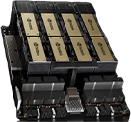
2 | Сервер | 30 | 70,000,000 | 2,100,000,000 | GPU-г байршуулах өндөр хүчин чадалтай серверүүд
3 | Хадгалах сервер | 11 | 873,668,462.73 | 9,610,353,090 | AI загварууд болон өгөгдөл хадгалах зориулалттай Supermicro Nvidia H200 SYS-821GE-TNHR(8U X13 8GPU) AI Server Bundle5  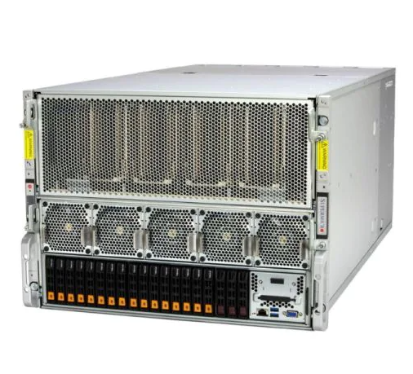
4 | Хөргөлтийн систем, | - | 4,250,000,000 | 4,250,000,000 | 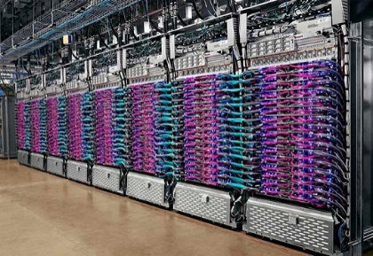
5 | Цахилгаан хангамж (шинээр цахилгаан татах) | - | 4,500,000,000 | 4,500,000,000 | Эрчим хүч их ашигладаг тул цахилгаан эрчим хүчний эх үүсвэр найдвартай байх хэрэгтэй
6 | Серверийн платформ |  | 3,264,000,000 | 3,264,000,000 | 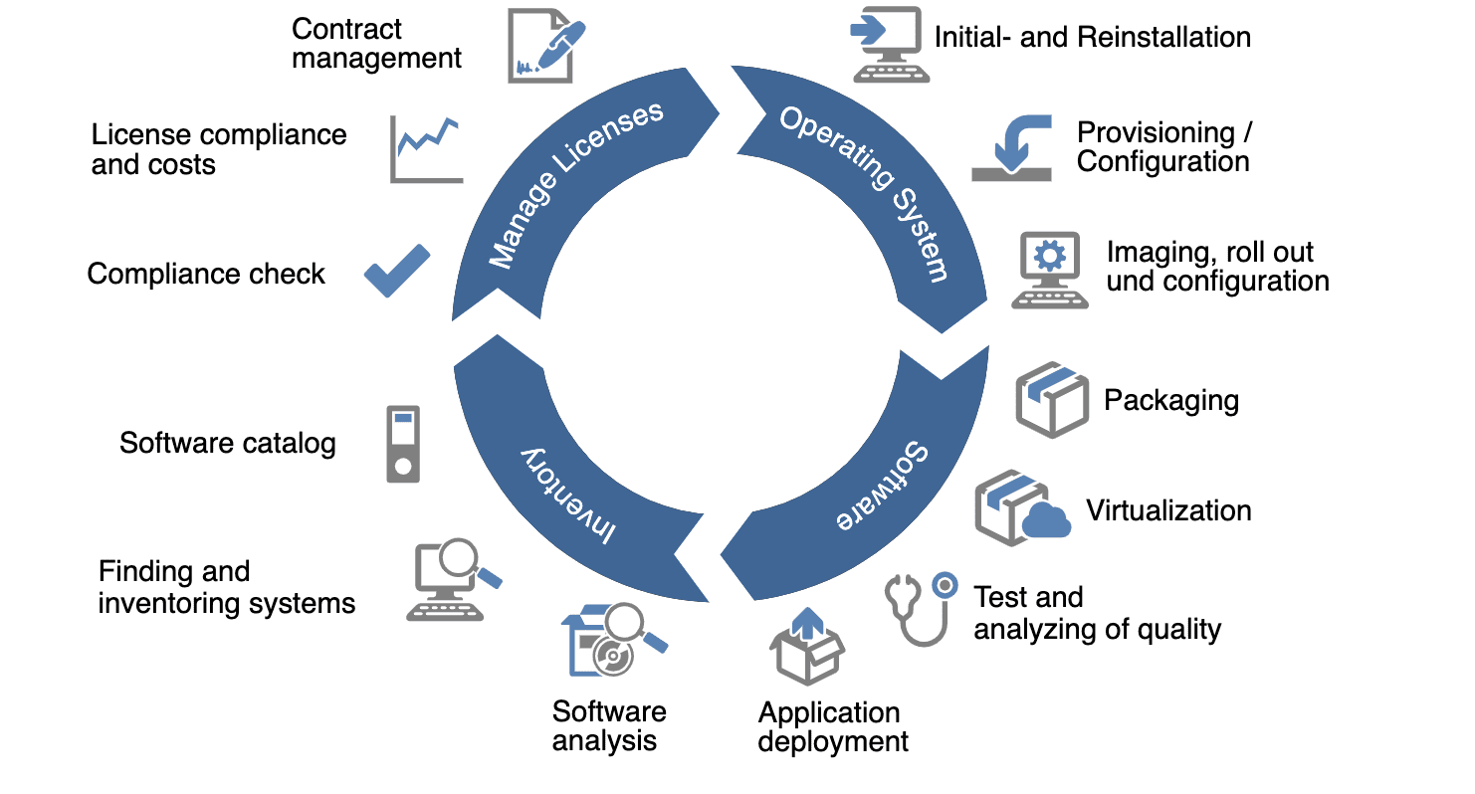
7 | AI/HPC программ хангамж, лиценз |  | 1,735,646,910 | 1,735,646,910
8 | Сүлжээний тоног төхөөрөмж |  | 2,850,000,000 | 2,850,000,000 | Сүлжээг 2 эх үүсвэрээс шийдэж урсгал хүчин чадлыг тус төвд зориулж шинээр суурилуулах шаардлагатай
9 | GPU серверийн зогсуур | 20 | 2,500,000 | 50,000,000 | 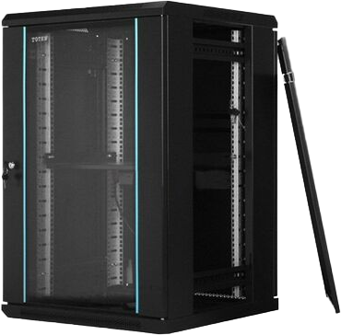
Нийт дүн |  |  |  | 57,000,000,000

